SIBI – SISTEMA DE BIBLIOTECAS DO IFC
TUTORIAL PARA ELABORAÇÃO DE FICHAS CATALOGRÁFICAS PARA
MONOGRAFIAS, DISSERTAÇÕES E TESES
- Acesse o link https://biblioteca.araquari.ifc.edu.br/biblioteca/fichacatalografica/

- Ao preencher preste atenção aos detalhes:
Nome: Insira seu nome, segundo nome(s) e primeiro sobrenome(s) (se houver);
Sobrenome: Insira seu sobrenome principal. Lembre-se que essa é a entrada principal para a localização da autoria. Utilize o sobrenome que você utiliza na publicação de seus artigos e outros trabalhos;
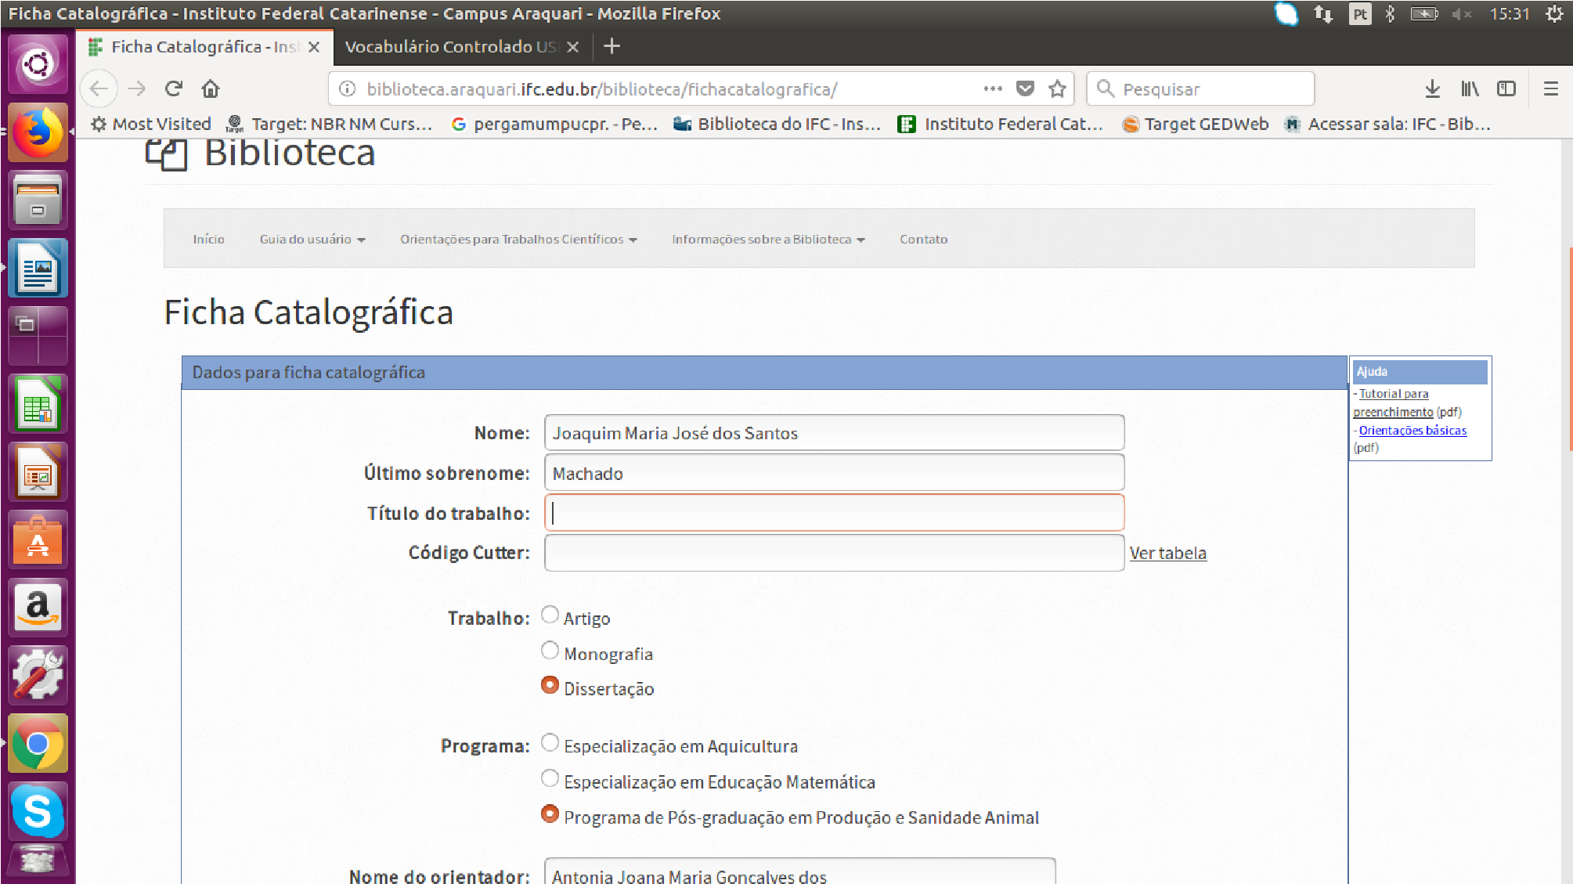
- – Título do Trabalho: Digite o título do seu trabalho. Se houver um subtítulo este deverá ser colocado após o título separado pelo sinal de dois pontos. Utilize letras maiúsculas somente para início do título ou quando tratar-se de nome próprio.
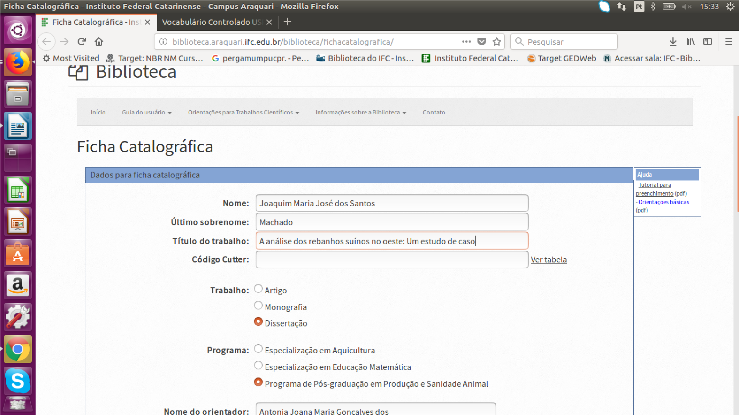
- - Código Cutter: número atribuído ao sobrenome do autor para a individualização e organização alfabética, por autor, da sua tese ou dissertação no acervo da Biblioteca. Para obtê-lo, clique no link: “Ver tabela” ao lado do código.
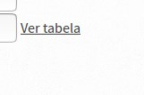
- – Você será redirecionado para uma página onde estarão todos os códigos. Deverá escolher pela letra inicial do seu sobrenome principal.
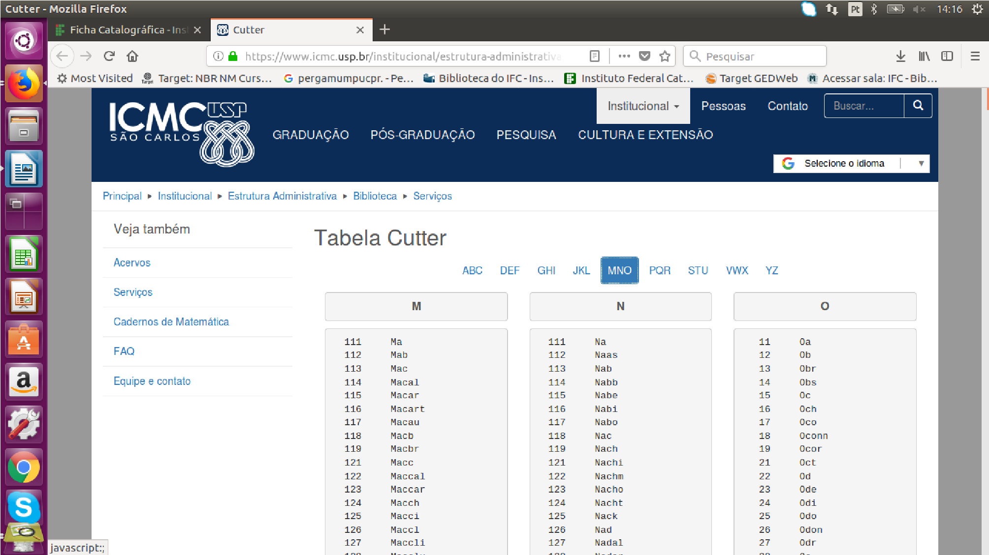
- - Após escolher o grupo de letras onde a inicial do seu sobrenome esteja inserida. Localize asiniciais mais próximas de seu sobrenome, nesse exemplo o “Mach”, e anote o número correspondente no formulário da ficha = 149
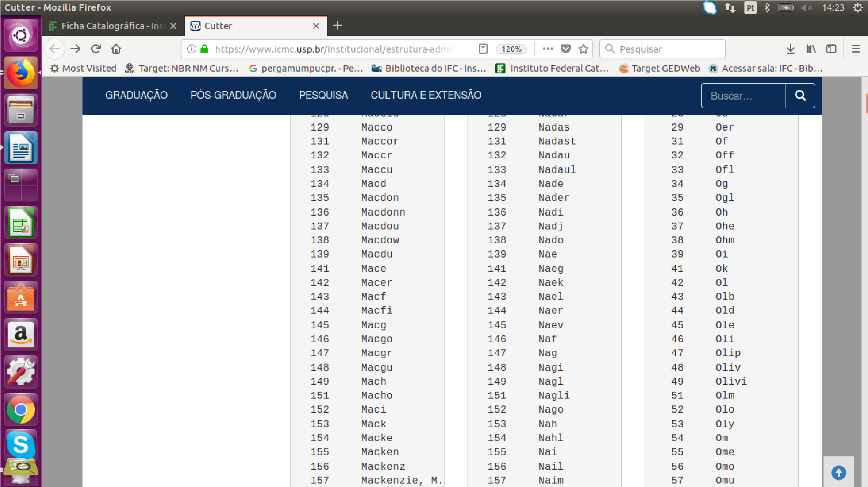
- - Digite na ficha esse número (no exemplo = 149)
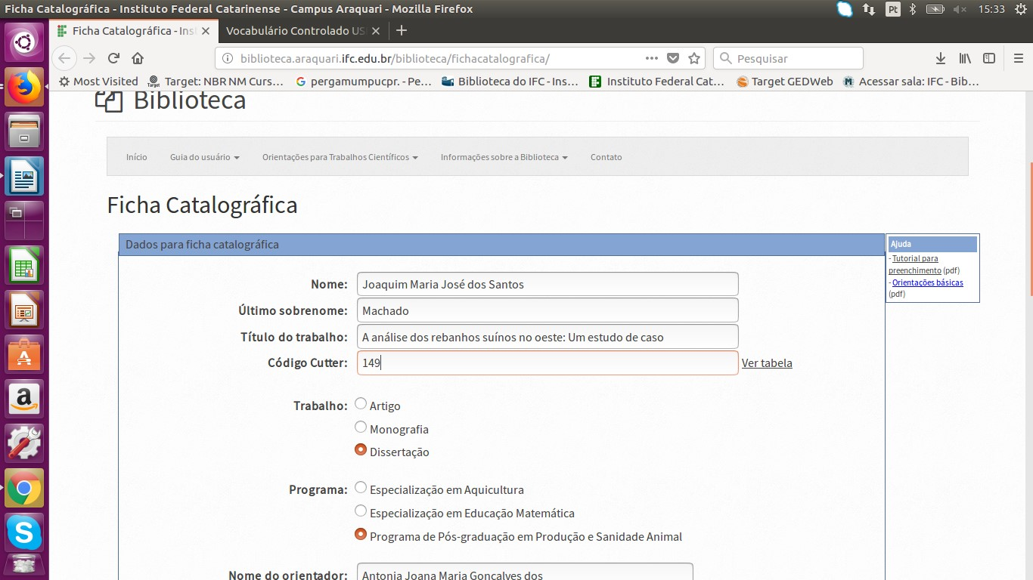
- - Trabalho: Selecione a opção de acordo com o tipo de trabalho produzido e consequente grau obtido.
Programa: Selecione a opção do programa de pós-graduação do IFC ao qual você pertence e defendeu seu trabalho.
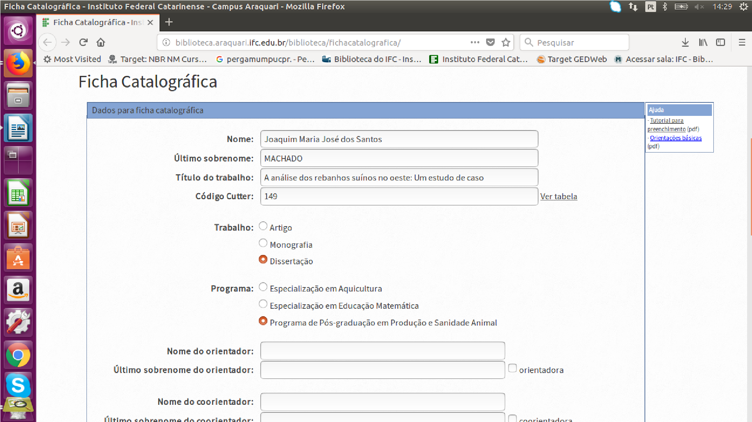
- - Nome do orientador: como co-responsável pelo trabalho, insira o nome do seu orientador e primeiro(s) sobrenome(s), se houver.
Sobrenome do orientador: insira o sobrenome do orientador.
Atenção: assinale a opção para orientadora. Dessa maneira o programa fará a distinção da forma feminina ao designar essa função no corpo da ficha catalográfica.
Se houver co-orientador, seguir os mesmos procedimentos utilizados para preencher os dados do Orientador.
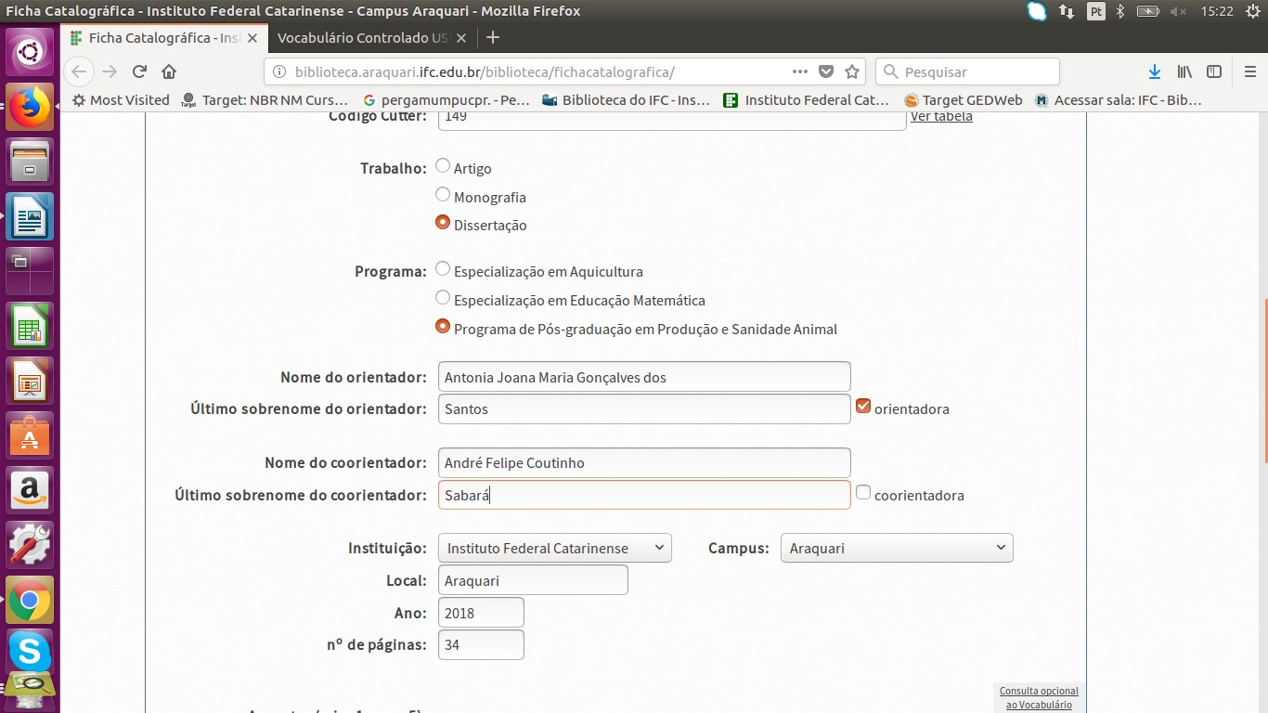
- - Escolha a instituição e o campus que você defendeu seu trabalho:
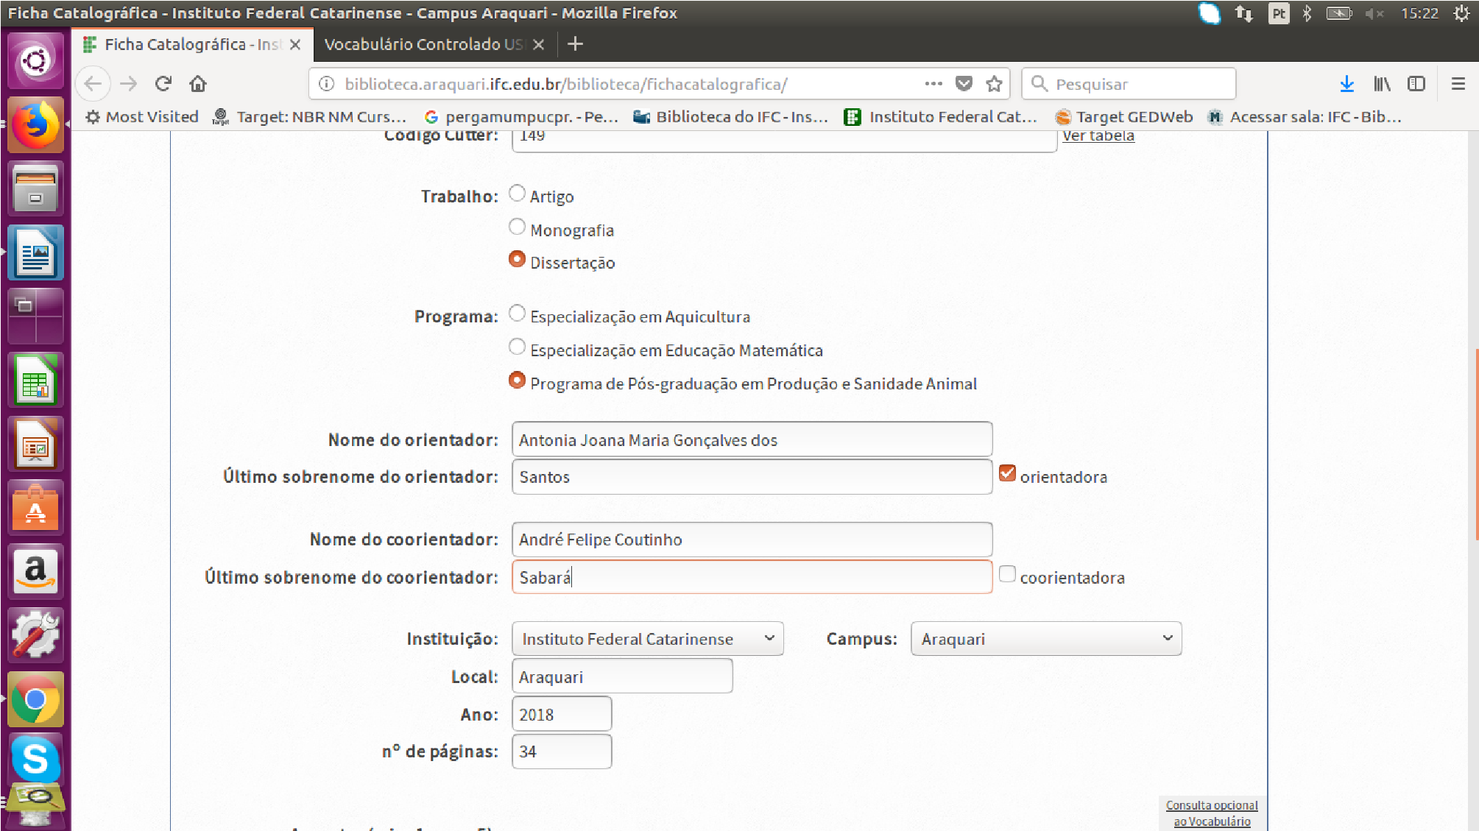
- – Digite o Local, ano da defesa e número de páginas numeradas do seu trabalho.
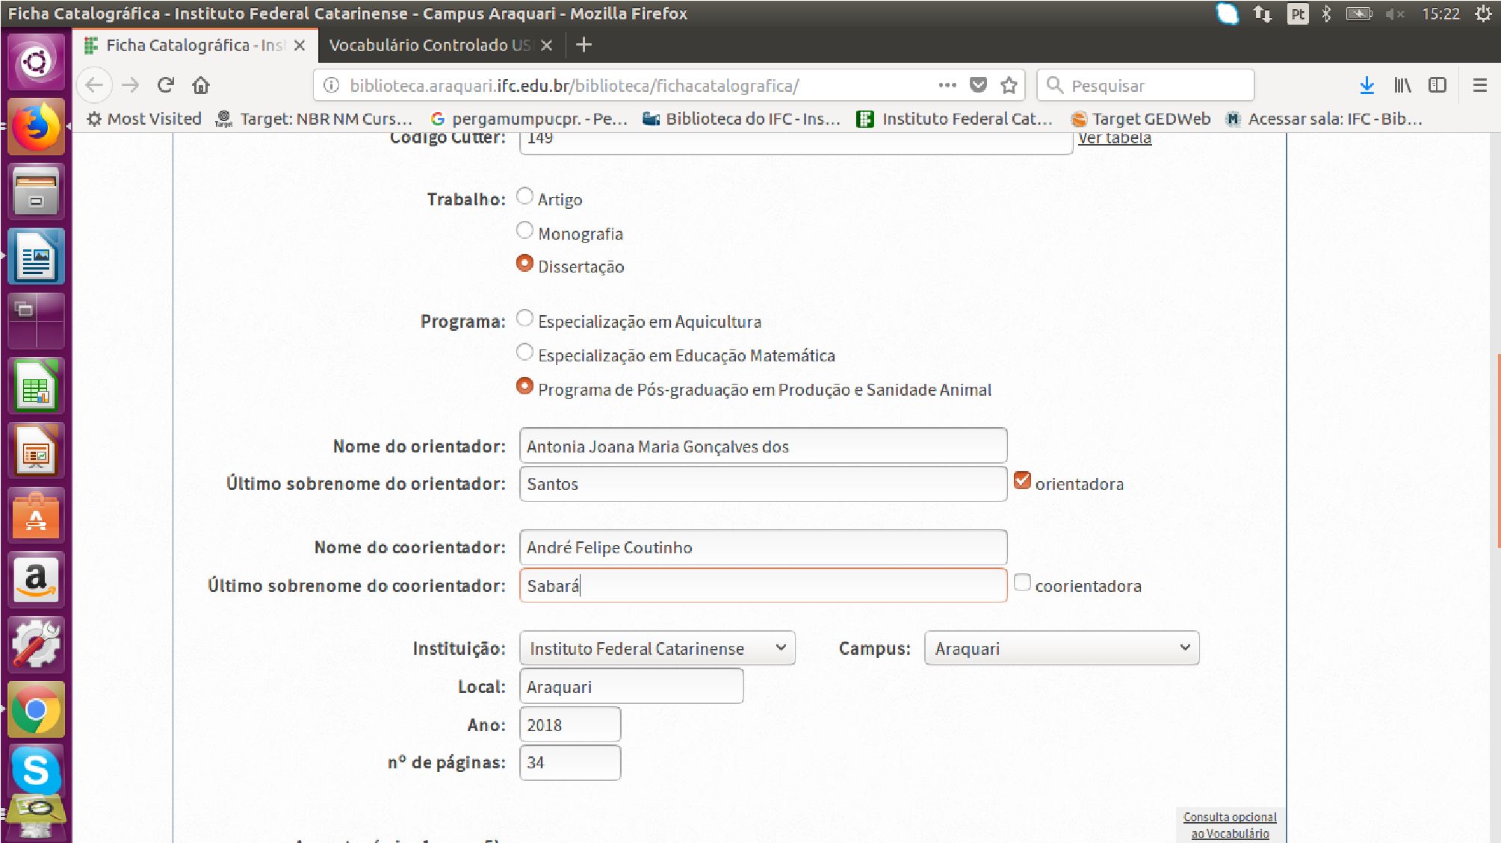
- - Assuntos: indicação dos assuntos abordados pela obra: palavras-chave ou expressões que devem representar o conteúdo da tese ou dissertação. Devem aparecer em ordem decrescente de importância, não sendo redundantes ou repetitivos. É obrigatório inserir um assunto, os demais devem ser inseridos em função da necessidade e amplitude de temas do conteúdo da tese ou dissertação.
É possível e opcional o uso do vocabulário de assuntos da USP, chamado Vocabulário Controlado da USP, para orientar na localização do(s) assunto(s) da tese ou dissertação e indicar o termo mais correto a ser utilizado.
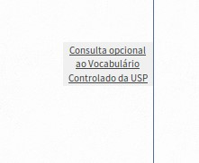
Para consulta ao assunto no vocabulário da USP, utilize a primeira opção: Geral Alfabética
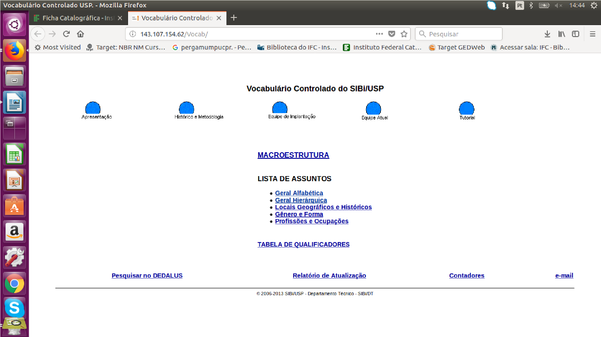
- – Digite o assunto ou parte do assunto para ver a lista ou clique sobre a letra inicial do assunto desejado.
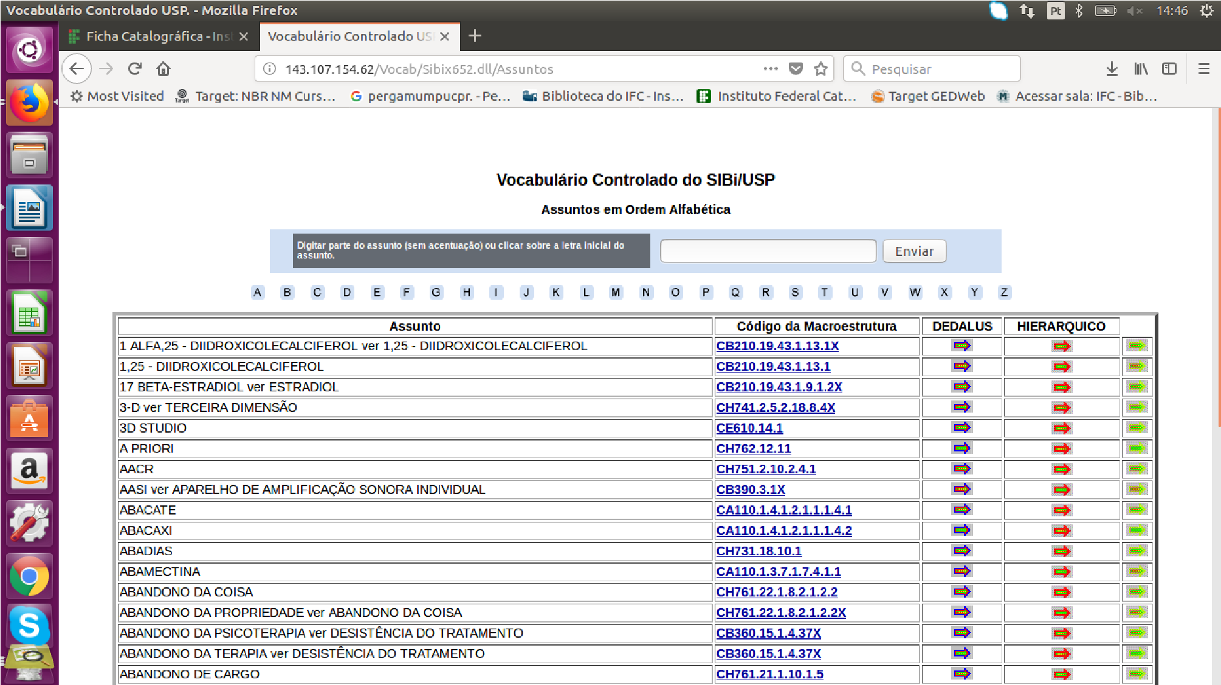
- – Clique em enviar. Resultará em termos possíveis de ser utilizados:
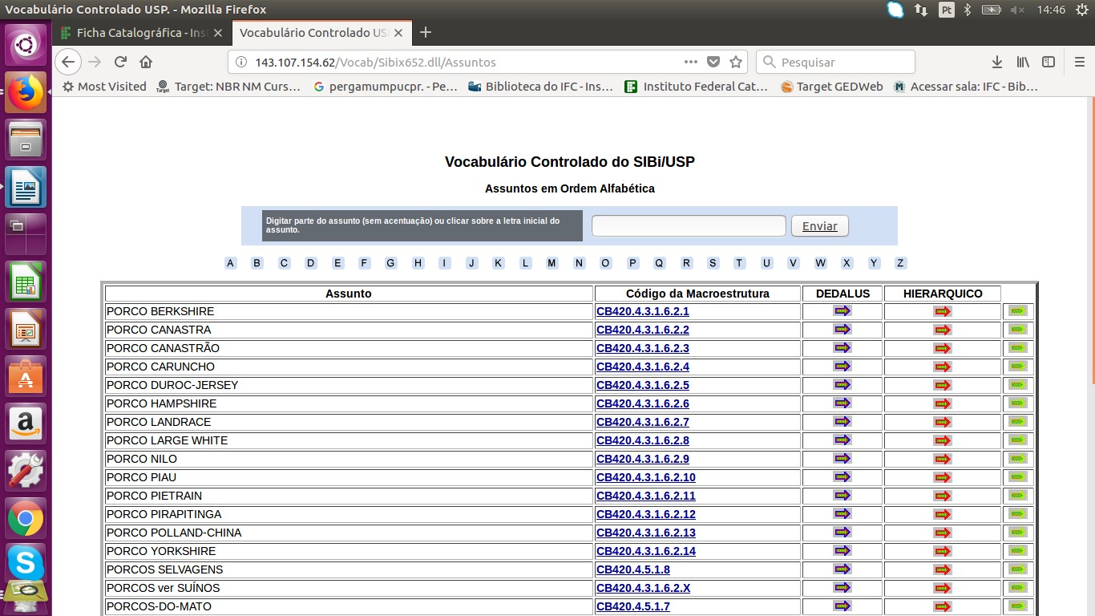
- – Escolha o termo adequado e digite na sua ficha:
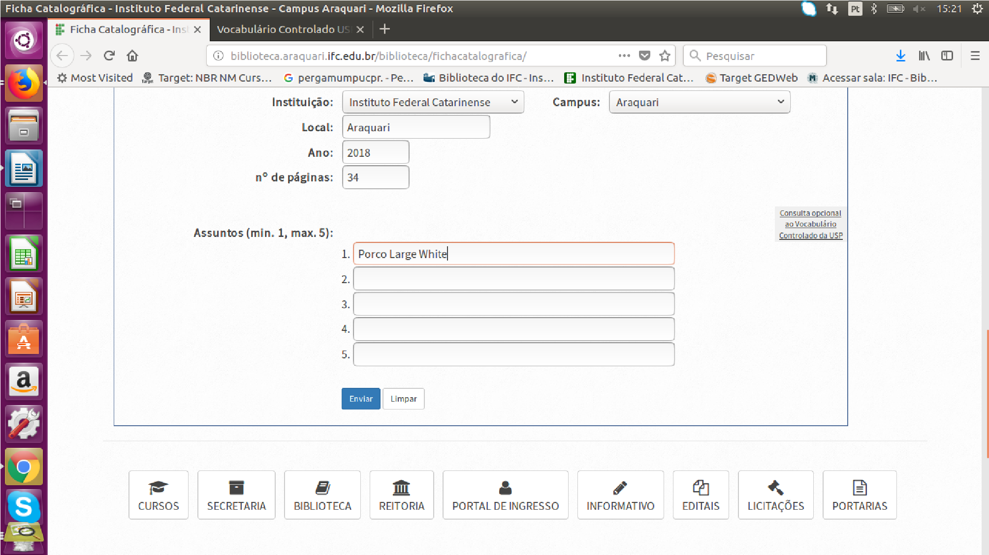
- – Após completar com os assuntos suficientes, clique em enviar. Em seguida será gerada uma página, em pdf, com a ficha catalográfica pronta para a impressão.
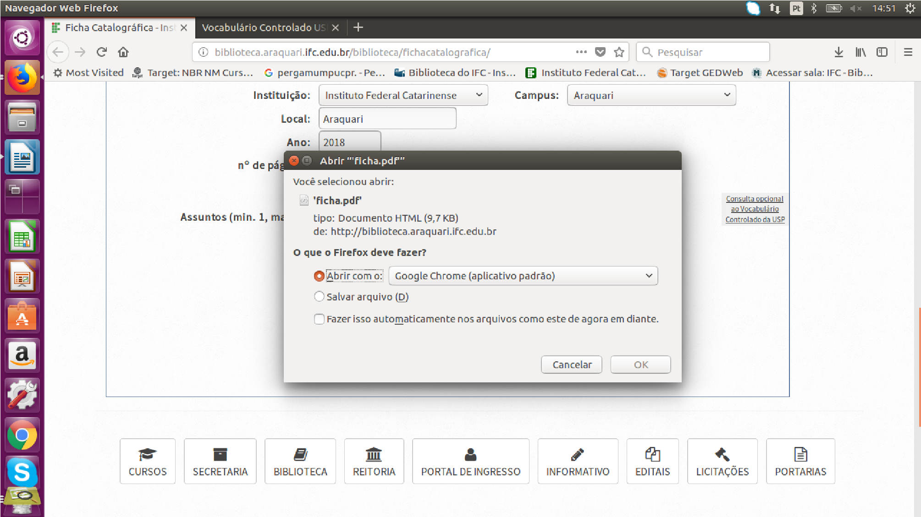
- - Não esqueça que a ficha catalográfica de seu trabalho deve ser impressa no verso da folha de rosto, conforme manual de trabalhos acadêmicos do IFC(http://biblioteca.ifc.edu.br/wpcontent/uploads/sites/9/2014/07/TA_IFC-12-12-2014.pdf)
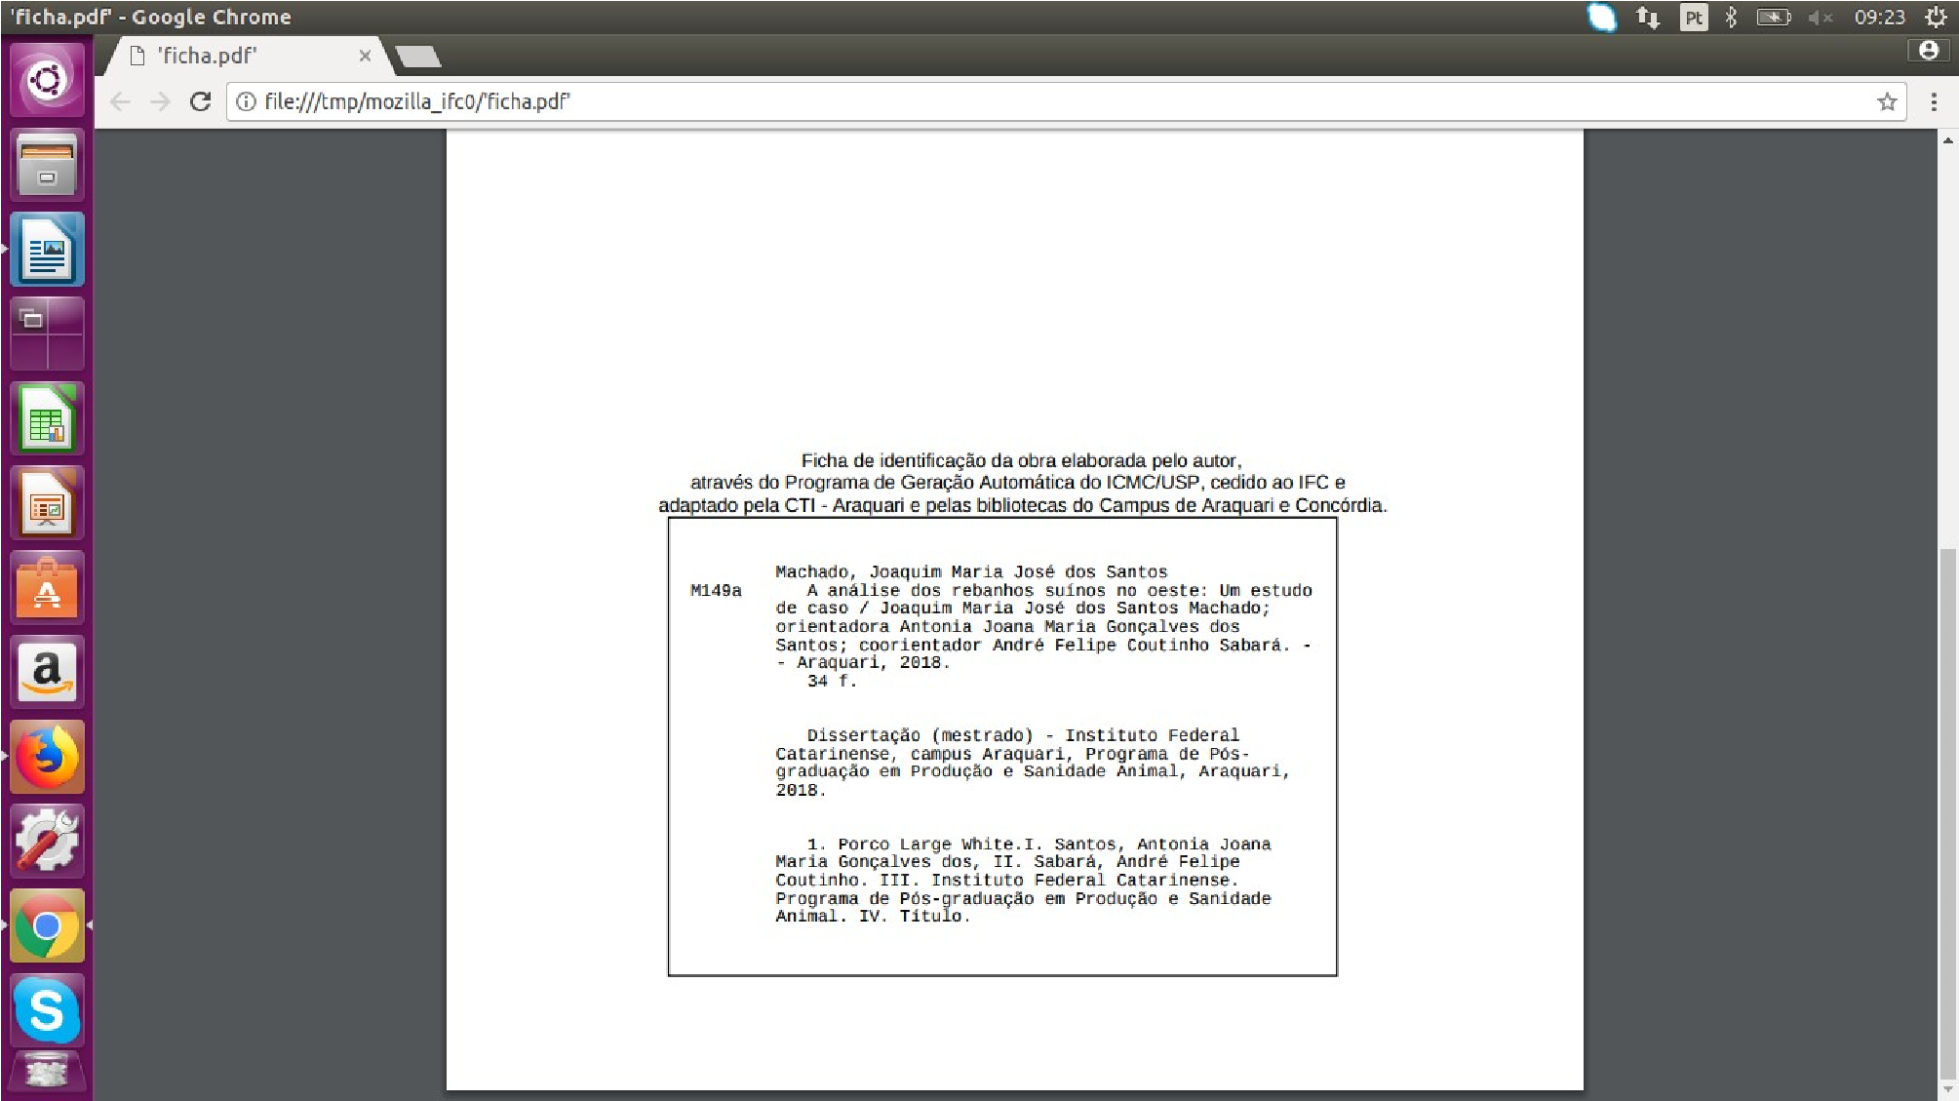
- – Em caso de dúvidas entre em contato com um bibliotecário do IFC que poderá lhe auxiliar no preenchimento da mesma ou envie um e-mail para coordenacaosibi@ifc.edu.br para maiores orientações.

